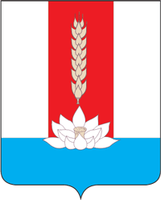

ДУМА Черниговского МУНИЦИПАЛЬНОГО ОКРУГА
__________________________________________________________________РЕШЕНИЕ

Принято Думой Черниговского
муниципального округа
31 января 2024 г.

Об установлении нормы предоставления и учетной нормы жилого помещения на территории Черниговского муниципального округа

В соответствии со ст. 14, ст. 50 Жилищного кодекса Российской Федерации, руководствуясь Уставом Черниговского муниципального округа, учитывая достигнутый в Черниговском муниципальном округе уровень обеспеченности жилыми помещениями, предоставляемыми по договорам социального найма

1. Установить на территории Черниговского муниципального округа учетную норму площади жилого помещения на одного человека в размере 13 кв. м..
2. Установить на территории Черниговского муниципального округа норму предоставления площади жилого помещения в размере 15 кв. м..
3. Признать утратившими силу Решение Думы Черниговского района от 26.02.2015 № 151-НПА «О норме предоставления и учетной норме жилого помещения по договору социального найма на территории сельских поселений Черниговского района».
4. Опубликовать настоящее решение в периодическом печатном издании Черниговского муниципального округа - в газете "Новое время".
5. Настоящее решение вступает в силу со дня его официального опубликования и распространяется на правоотношения, возникшие с 01 января 2024 г..

Глава Черниговского района К.В. Хижинский

31 января 2024 г.
№ 100- НПА

